ПРИЛОЖЕНИЕ 2  к Положению о проведении тематического фотоконкурса  «Пока все дома» в городском округе Чапаевск,  муниципальных районах Безенчукский и Красноармейский Самарской области  Форма согласия на обработку персональных данных  Я,________________________________________________________________,  (фамилия, имя, отчество)  дата рождения:_________________паспорт гражданина: ______________________ ,  (дата,месяц, год рождения) (серия, номер паспорт гражданина)  выдан_________________________________________________________________ ,  (дата выдачи, наименование или код органа¸ выдавшего паспорт гражданина)  адрес места жительства: ________________________________________________  (наименование субъекта РФ, района, города, иного населенного пункта, улицы, номера дома и квартиры)  в соответствии с требованиями статьи 9 Федерального закона «О персональных данных», подтверждаю свое согласие Организационному комитету по проведению тематического фотоконкурса «Пока все дома» в городском округе Чапаевск, муниципальных районах Безенчукский и Красноармейский Самарской области (далее – Организационный комитет) на обработку моих персональных данных с целью проверки на соответствие требованиям, предъявляемым Положением о проведении тематического фотоконкурса «Пока все дома» в городском округе Чапаевск, муниципальных районах Безенчукский и Красноармейский Самарской области при условии, что их обработка осуществляется уполномоченными людьми, принявшими обязательства о сохранении конфиденциальности указных сведений.  Предоставляю право Организационному комитету осуществлять все действия (операции) с моими персональными данными, включая сбор, систематизацию, накопление, хранение, обновление, изменение, использование, обезличивание, блокирование, уничтожение. Организационный комитет вправе обрабатывать мои персональные данные посредством внесения их в электронную базу данных, списки и другие отчетные формы. Даю свое согласие на публичное размещение моей работы на официальном сайте Благотворительного фонда «Радость», в средствах массовой информации и других источниках.  Я оставляю за собой право отозвать свое согласие посредством составления соответствующего письменного документа, который может быть направлен мной в адрес Организационного комитета по электронной почте konkurs_sidukhina63@mail.ru.  Настоящее согласие дано мной «___» _____________ 2021 года.  Подпись: _______________/ | Тематический фотоконкурс  «Пока все дома»  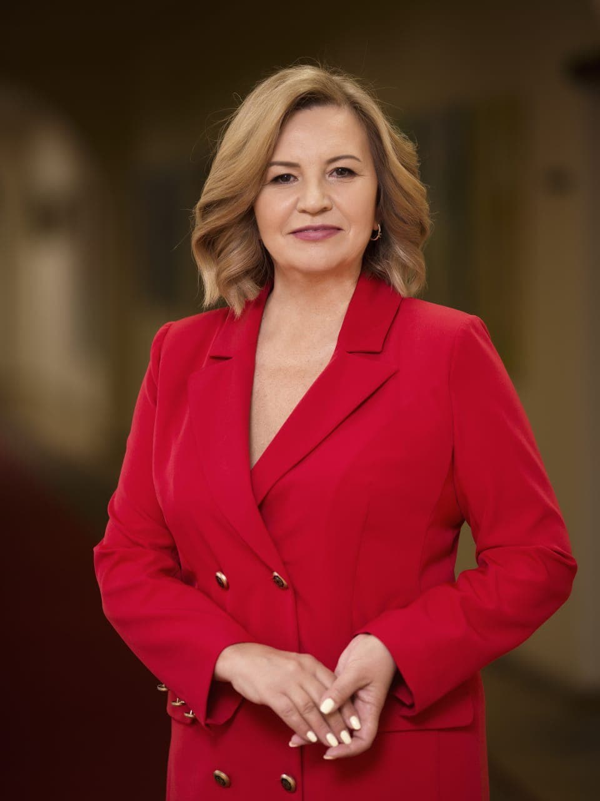  - Дорогие жители городского округа Чапаевск, муниципальных районов Безенчукский и Красноармейский Самарской области!  В преддверии Дня семьи, любви и верности совместно с Благотворительным фондом «Радость»  приглашаем Вас принять участие в  тематическом фотоконкурсе «Пока все дома»!  В этой брошюре представлена информация о проведении фотоконкурса! С нетерпением ждем Ваши семейные фотографии и истории!  С уважением Марина Сидухина, региональный координатор партийного проекта «Крепкая семья» на территории Самарской области, председатель комитета Самарской Губернской Думы по здравоохранению, демографии и социальной политике.
Информация о тематическом фотоконкурсе  «Пока все дома»  Для участия в конкурсе в срок до 4 июля 2021 года (включительно) необходимо направить на электронную почту: konkurs_sidukhina63@mail.ru:  - конкурсную работу (фотографии);  - краткое описание представленной Вами работы, историю о семейных ценностях и традициях Вашей семьи;  - фото заполненных заявки для участия в тематическом фотоконкурсе «Пока все дома» и согласия на обработку персональных данных по формам согласно приложениям 1, 2 к Положению о проведении тематического фотоконкурса «Пока все дома» в городском округе Чапаевск, муниципальных районах Безенчукский и Красноармейский Самарской области соответственно.  Подробно ознакомиться с условиями конкурса можно на официальном сайте Благотворительного фонда «Радость» (http://фондрадость.рф/) в разделе «Фотоконкурс «Пока все дома».  Обладатель Гран-при конкурса получит сертификат на поездку для двоих на базу отдыха »Парк-отель Васильевский» на выходные.  Победителей ждёт также:  1 место – сертификат на печать фото на холсте размером 80*120.  2 место – цифровая фоторамка.  3 место – сертификат на печать семейной фотокниги. | ПРИЛОЖЕНИЕ 1  к Положению  о проведении тематического фотоконкурса  «Пока все дома»  в городском округе Чапаевск,  муниципальных районах Безенчукский и  Красноармейский Самарской области  Заявка для участия в тематическом фотоконкурсе «Пока все дома» в городском округе Чапаевск, муниципальных районах Безенчукский и Красноармейский Самарской области  1 Название конкурсной работы  2 Фамилия, имя, отчество автора работы  3 Адрес проживания (почтовый индекс, наименование субъекта Российской Федерации, района, города, иного населенного пункта, улицы, номера дома и квартиры), контактный телефон  4 Краткое описание представленной работы, история о семейных ценностях и традициях  Дата заполнения «___» ___________________2021 г.  Ответственный исполнитель: фамилия, имя, отчество (полностью), контактный телефон, адрес электронной почты. _________________________________________________________ _________________________________________________________  Подпись: _______________/

